**Витамин Е** – на самом деле под "витамином Е" подразумевается не одно вещество, а целая группа биологически активных соединений из токоферолов и токотриенолов, обладающих гормоноподобным действием, где наиболее активным выступает альфа-токоферол, чье название происходит от греческих слов «tokos» и «phero» – «дающий потомство», поэтому витамин Е зачастую называют «витамином плодовитости».

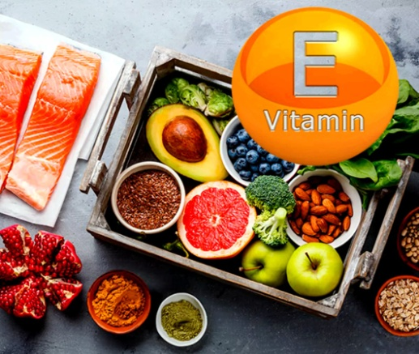Основными функциями витамина Е в человеческом организме являются:

* защита клеток организма от губительного действия свободных радикалов, когда наряду с витамином С, витамином А, цинком и относительно редким селеном, витамин Е является участником антиокислительных процессов.
* репродуктивная функция в помощь как мужчинам, так и женщинам. Витамин Е оказывает помощь мужскому здоровью, улучшая кровообращение репродуктивных органов, в том числе, увеличивая активность сперматозоидов. В помощь же женскому здоровью, витамин Е регулирует менструальный цикл и смягчает симптомы менопаузы, снижает риски прерывания беременности. В период беременности витамин Е снимает воспалительные процессы и улучшает поступление питательных веществ к плоду, принимая участие в формировании плаценты.
* воспрепятствование развитию онкологии, затормаживая активацию v-Akt (протеинкиназа В), онкогена, напрямую ответственного за развитие раковых заболеваний, что было подтверждено исследованиями доктора Роудса в институте Рокфеллера в 2020. Витамин Е играет важную роль в профилактике развития онкологических заболеваний ЖКТ.
* регулирование работы центральной нервной системы, в том числе предотвращение развития болезни Альцгеймера. Прием витамина Е позволяет замедлить и даже предотвратить процесс неврологической дегенерации, что особо важно в старшем возрасте.
* антиоксидантные возможности витамина Е играют важную роль в сохранении здоровья кожи сохраняя ее эластичность и гладкость. К тому же, витамин Е помогает усвоению витамина А, усиливая их совместное действие.

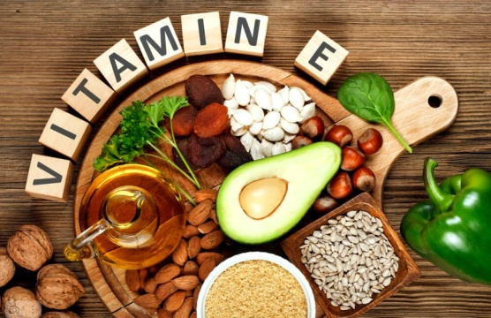Источниками витамина Е являются жирные сорта рыбы, богатые полиненасыщенными жирными кислотами (ПНЖК), икра рыб лососевых пород, говядина, курица, сыр, свинина, яйца. Витамин Е также содержится в овощах и фруктах, таких как авокадо, брокколи и болгарском перце. Значительное количество витамина Е содержится также в подсолнечном и оливковом маслах.

Дефицит витамина Е не возникнет при правильном питании, режиме дня, отсутствии стресса и при отсутствии серьезных заболеваний, связанных со щитовидной железой и панкреатитом. Тем не менее, витамин Е является связующим звеном многих обменных процессов и его участие в корректировки тех или иных проблем, наряду с другими витаминами и минералами, является крайне желательным и требует добавления этого витамина в рацион питания.

АО АЙТЕРНУМ